**Pengembangan Integrasi Budidaya Ikan Lele dan Tanaman Herbal Di UPR Doa Mandeh Indralaya Sumatera Selatan**

**Mirna Fitrani1*, Retno Cahya Mukti2, Fatmawati3 dan Danang Yonarta4**

1Budidaya Perairan, Fakultas Pertanian Universitas Sriwijaya, Indralaya,

Sumatera Selatan

1Fakultas Kedokteran Universitas Sriwijaya, Indralaya, Sumatera Selatan

*fitranimirna@unsri.ac.id

**Abstrak**: Usaha budidaya lele yang dilakukan UPR Doa Mandeh sejak tahun 2015 yang berlokasi di Kelurahan Indralaya Raya Kecamatan Indralaya, Kabupaten Ogan Ilir masih berskala kecil dan masih membutuhkan dukungan berupa pendampingan dan pelatihan untuk pengembangannya. Hal tersebut disebabkan semakin banyaknya permintaan konsumen untuk benih lele yang berkualitas dan berkesinambungan sementara ketersediaan benih ikan di Sumatera Selatan masih sangat bergantung dari wilayah lain, seperti Lampung, Jambi dan Jawa Barat. Kurangnya pemanfaatan teknologi budidaya ikan lele yang tepat dan berguna dan penggunaan pakan yang mengandalkan pakan komersil berdampak pada rendahnya produksi benih ikan yang dihasilkan. Selain itu, belum adanya upaya pengolahan air buangan (limbah) yang berpotensi berdampak negatif pada lingkungan sekitar. Tujuan dan manfaat dilaksanakannya pengabdian pada masyarakat (PPM) ini adalah untuk mengembangkan usaha budidaya ikan lele, meningkatkan produksi benih, memanfaatkan buangan air media pemeliharaan ikan lele menjadi produk pupuk cair yang dapat digunakan untuk pengembangan budidaya tanaman herbal yang akhirnya akan menambah pendapatan pembudidaya di UPR Doa Mandeh. Pemecahan masalah yang dilakukan adalah dengan mengaplikasikan bahan perkuliahan, riset dan publikasi yang telah dilakukan Tim pengusul berupa aplikasi teknologi bioflok, pembuatan pupuk cair dan budidaya tanaman herbal dengan khalayak sasaran adalah anggota binaan kelompok, mahasiswa (praktik lapangan) dan masyarakat sekitar yang berjumlah 17 orang. Model kegiatan berupa pemberdayaan, pengembangan dan pendampingan yang diterapkan dengan metode penyuluhan, pelatihan dan pendampingan teknis/produksi. Data menunjukkan bahwa selama kegiatan berlangsung, tingkat kelangsungan hidup dan pertumbuhan ikan lele tinggi, kualitas air berada pada kisaran optimal, dan kekayaan nutrisi dalam air limbah dari sistem bioflok dapat dimanfaatkan sebagai pupuk cair tanaman herbal.

Kata Kunci: Bioflok, ikan Lele, pupuk cair; tanaman herbal, UPR Doa Mandeh.

**Abstract:** UPR Doa Mandeh has been running the catfish hatchery since 2015, located at Indralaya Raya Village, District of Indralaya, Ogan Ilir Regency, South Sumatera. It is still small-scale and requires support through assistance and training for its development. This is due to the increasing consumer demand for quality and sustainable catfish seeds. In contrast, the availability of fish seeds in South Sumatra still depends on other regions, such as Lampung, Jambi, and West Java. The need for appropriate and helpful catfish cultivation technology and using feed that relies on commercial feed impact the low production of fish fingerlings. Apart from that, there has been no effort to treat wastewater, which can potentially negatively impact the surrounding environment. The aims of implementing community service are to develop catfish cultivation businesses, increase seed production, and utilize waste catfish rearing media into liquid fertilizer products that can be used to develop herbal plant cultivation, ultimately increasing the income of cultivators at UPR. Mandeh. The problem-solving was carried out by applying lecture materials, research, and publications that have been carried out by the proposing team in the form of the application of biofloc technology, making liquid fertilizer, and cultivating herbal plants with the target audience being group members, students (field practice) and the surrounding community, totaling 17 people. The activity model is empowerment, development, and assistance, implemented using counseling, training, and technical/production assistance methods. The data shows that during the activity, a high survival rate and catfish growth resulted, water quality was in optimal ranges, and nutrients in wastewater from the bioflocs system can be applied as liquid fertilizer for herbal plants.

Keywords: Biofloc, catfish, herbal plants, liquid fertilizer, UPR Doa Mandeh

**PENDAHULUAN**

Unit Pembenihan Rakyat (UPR) Doa Mandeh merupakan salah satu usaha pembenihan rakyat yang didirikan oleh alumni Program Studi Budidaya Perairan, Jurusan Perikanan, Fakultas Pertanian Universitas Sriwijaya sejak tahun 2015. UPR tersebut berlokasi di Kelurahan Indralaya Raya Kecamatan Indralaya, Kabupaten Ogan Ilir (Gambar 1). UPR Doa Mandeh menyediakan benih ikan, baik ikan konsumsi seperti ikan lele dan ikan nila serta ikan hias air tawar seperti ikan mas koki, maanvis dan ikan cupang yang dipasarkan di sekitar wilayah Indralaya dan Kota Palembang. Usaha budidaya ikan tersebut merupakan usaha pokok yang dilakukan bersama dengan anggota binaan.

Berdasarkan informasi yang dihimpun dari ketua kelompok dan anggota binaan, usaha budidaya yang dilakukan UPR Doa Mandeh masih berskala kecil dan masih membutuhkan dukungan berupa pendampingan dan pelatihan untuk pengembangannya. Hal tersebut disebabkan semakin meningkatnya permintaan konsumen untuk benih ikan yang berkualitas dan berkesinambungan. Ketersediaan benih ikan di Sumatera Selatan, khususnya di area Indralaya dan Kota Palembang saat ini masih sangat bergantung dari wilayah lain, seperti Lampung, Jambi dan Jawa Barat. Oleh karenanya, usaha budidaya ikan di UPR Doa Mandeh sangat potensial untuk dikembangkan dan ditingkatkan produksinya untuk mendukung ketersediaan benih ikan berkualitas di Sumatera Selatan, khususnya di Indralaya dan Kota Palembang.

Budidaya ikan konsumsi yang sangat tinggi pemintaannya saat ini salah satunya adalah ikan lele. Menurut Zorriehzahra *et al*., (2016), permintaan ikan lele mengalami peningkatan dari tahun ke tahun. Hal tersebut menyebabkan produksi ikan lele juga mengalami peningkatan. Berdasarkan data Kementerian Kelautan dan Perikanan (KKP), produksi lele di Indonesia mencapai 1,06 juta ton dengan nilai Rp18,93 triliun pada 2021. Produksi lele tersebut naik 1,58% dibandingkan pada 2020 yaitu sebesar Rp18,63 triliun. Tren peningkatan permintaan dan produksi ikan lele tentunya harus didukung ketersediaan fasilitas budidaya dan teknologi tepat guna yang dapat diaplikasikan untuk menghasilkan benih yang sesuai permintaan pasar baik dari kuantitas dan kualitasnya. Hingga saat ini, budidaya ikan lele di UPR Doa Mandeh masih menggunakan teknik semi buatan dengan pemberian pakan komersil dan belum memanfaatkan teknologi tepat guna, sehingga kualitas dan kuantitas benih ikan masing tergolong rendah. Hal tersebut berdampak pada produksi benih yang belum dapat menunjang kebutuhan konsumen ikan dan menyebabkan pengeluaran atau biaya produksi yang tinggi. Selain itu, belum dilakukannya pengolahan air buangan media pemeliharaan ikan yang mengandung bahan organik yang cukup tinggi yang potensial berdampak negatif terhadap lingkungan sekitar.

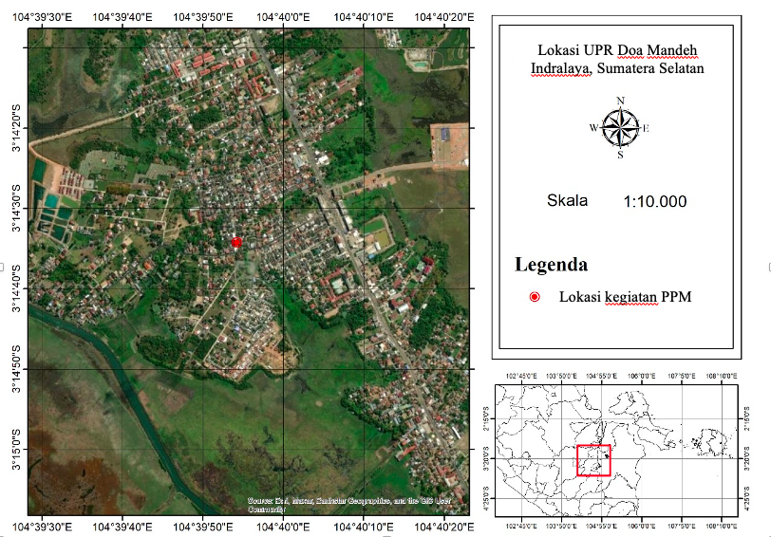

Gambar 1. Lokasi kegiatan PPM

Secara umum, permasalahan dalam kegiatan budidaya ikan lele di UPR Doa Mandeh adalah rendahnya kelangsungan hidup dan pertumbuhan benih yang dihasilkan. Menurut Wibowo dan Helmizuryani (2015), rendahnya kelangsungan hidup diakibatkan padat penebaran yang tinggi. Peningkatan padat penebaran akan diikuti dengan peningkatan jumlah pakan, sisa-sisa metabolisme tubuh, konsumsi oksigen dan dapat menurunkan kualitas air (Diansari *et al*., 2013). Penggunaan metode pemijahan dan pembenihan yang kurang maksimal juga merupakan faktor penting dalam produksi benih ikan. Selama ini pemijahan di UPR Doa Mandeh hanya dilakukan secara semi buatan tanpa pertimbangan dari sisi teknis maupun non teknis yang tepat. Pembenihan juga dilakukan tanpa kontrol yang baik, termasuk kurangnya manajemen kualitas air yang menyebabkan larva dan benih mudah terserang penyakit selama proses budidaya. Penggunaan pakan selama kegiatan budidaya ikan di UPR Doa Mandeh dilakukan dengan mengandalkan pakan komersil yang memiliki harga yang cukup tinggi sehingga berdampak pada biaya produksi yang dikeluarkan. Selain itu, masalah lain muncul ketika air media budidaya yang telah digunakan menurun kualitasnya (berbau dan mengandung bahan organik tinggi), dibuang sebagai air buangan (limbah) tanpa melakukan upaya pengolahan terlebih dahulu, yang tentu akan berdampak negatif pada lingkungan sekitar.

Kegiatan pengabdian ini dilaksanakan dengan tujuan mengembangkan usaha budidaya ikan lele yang terintegrasi dengan budidaya tanaman herbal dengan memberikan pemahaman, pelatihan dan pendampingan pada pembudidaya di UPR Doa Mandeh di Kelurahan Indralaya Raya, Kecamatan Indralaya, Kabupaten Ogan Ilir. Manfaat kegiatan ini adalah meningkatnya produksi ikan lele baik secara kuantitas maupun kualitas, serta termanfaatkannya buangan air media pemeliharaan ikan lele menjadi produk pupuk cair yang digunakan untuk pengembangan budidaya tanaman herbal yang dapat membantu meningkatkan usaha dan pendapatan pembudidaya ikan.

**METODE**

Metode yang digunakan dalam pelaksanaan kegiatan ini adalah pemberdayaan partisipasi aktif mitra dengan transfer ilmu dan teknologi tentang budidaya ikan lele menggunakan sistem teknologi bioflok serta pembuatan pupuk cair untuk tanaman herbal yang melibatkan dosen pengusul, mahasiswa, alumni dan masyarakat. Rangkaian kegiatan pengabdian dilakukan sejak bulan Juli hingga November 2023. Khalayak sasaran dari kegiatan pengabdian ini adalah kelompok pembudidaya ikan di Unit Pembenihan Rakyat (UPR) Doa Mandeh dan masyarakat binaan yang berlokasi di Kelurahan Indralaya Raya, Kecamatan Indralaya, Ogan Ilir yang berjumlah 17 orang. Adapun tahapan pelaksanaan dari kegiatan antara lain:

**Tahap Persiapan**

Persiapan diawali dengan melakukan koordinasi dan survei tim pengusul kegiatan pengabdian dan mitra serta masyarakat setempat, dan dilanjutkan dengan persiapan alat dan bahan yang akan digunakan.

**Tahap Penyuluhan dan Pelatihan**

Penyuluhan dan pelatihan dilakukan di lokasi mitra dengan jadwal kegiatan berdasarkan kesepakatan bersama. Penyuluhan dan pelatihan dilaksanakan melalui penyampaian materi menggunakan metode ceramah dan praktek langsung sebagai transfer ilmu dan teknologi mengenai manajemen budidaya ikan menggunakan teknologi bioflok dan pembuatan pupuk cair untuk tanaman herbal. Sebelum dan sesudah penyampaian materi dan pelatihan dilakukan pengisian kuisioner (*pre-test* dan *post-test*) untuk mengetahui pemahaman pembudidaya dan peserta yang terlibat.

**Pendampingan Penerapan Ipteks**

Kegiatan pendampingan ipteks dilakukan selama 30-75 hari (sekali siklus produksi ikan) melalui *demonstration plot* (demplot) dengan memberikan kesempatan kepada mitra untuk mempraktekkan kegiatan budidaya ikan lele yang sudah disampaikan pada tahap penyuluhan dan pelatihan dengan didampingi oleh tenaga teknis, yaitu mahasiswa praktik lapangan.

**HASIL DAN PEMBAHASAN**

Berdasarkan hasil kegiatan masyarakat (PPM) di lokasi mitra dan diskusi dengan ketua kelompok, telah dilakukan penyuluhan dan pendampingan mengenai budidaya ikan lele sistem bioflok yang terintegrasi dengan budidaya tanaman herbal (Gambar 2). Pada kesempatan tersebut, telah disampaikan materi pengenalan budidaya ikan lele sistem bioflok yang ditujukan untuk meningkatkan kelangsungan hidup dan pertumbuhan ikan, memperbaiki kualitas air dan akan membentuk flok untuk dijadikan makanan alami ikan (Fitrani *et al*., 2015). Aplikasi sitem bioflok dalam budidaya ikan lele juga bertujuan untuk memanfatakan limbah hasil budidaya ikan sebagai pupuk cair tanaman herbal. Masing-masing anggota kelompok tampak antusias, dan memberikan *feedback* yang baik pada saat acara berlangsung. Para peserta juga mencatat dan bertanya beberapa hal terkait teknis budidaya pada saat pelatihan berlangsung dan berdiskusi mengenai kendala-kendala yang biasa mereka hadapi dalam kegiatan budidaya selama ini. Tim pengabdian memberikan *pre-* dan *post test* kepada anggota kelompok dan masyakat yang hadir.

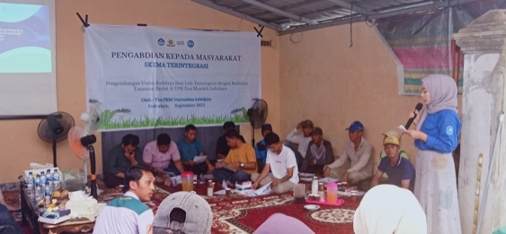 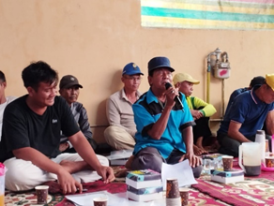 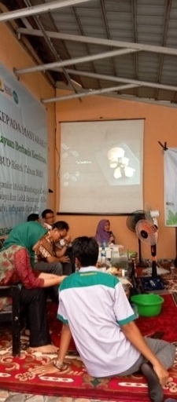

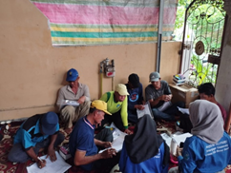 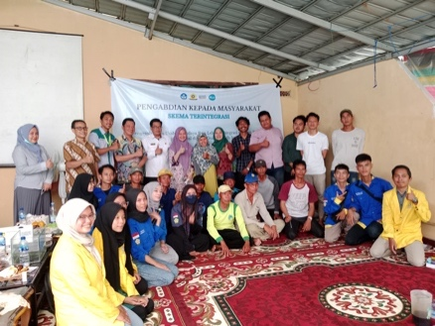 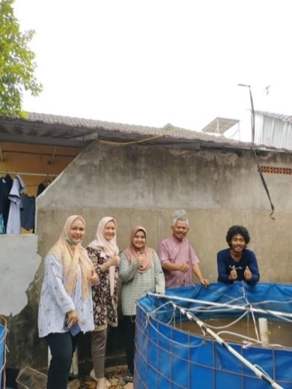

Gambar 2. Penyuluhan dan pendampingan dalam program Pengabdian

pada masyarakat di UPR Doa Mandeh

Berdasarkan hasil *pre test*,diketahui bahwa hampir semua anggota kelompok belum mengetahui teknologi sistem bioflok dan belum pernah melakukan pembenihan buatan mandiri (Gambar 3a). Umumnya pembudidaya mendapatkan benih dari hasil tangkapan dan membeli dari Balai benih maupun UPR, baik yang berada di Sumatera Selatan, Lampung, Jambi maupun dari Jawa Barat. Sementara hasil *post test* (Gambar 3b) menunjukkan bahwa, setelah mendengarkan paparan dari para Narasumber mengenai teknologi sistem bioflok (TSB) dan upaya pemanfaatan limbah budidaya sebagai pupuk cair untuk budidaya tanaman herbal, pembudidaya menjadi bertambah pengetahuannya. Namun beberapa dari peserta penyuluhan masih belum tertarik melakukan pemijahan buatan mandiri dan melakukan system budidaya bioflok. Hal tersebut disebabkan karena pembudidaya menggunakan kegiatan pemeliharaan ikan menggunakan sistem keramba di sungai. Sehingga, tidak memiliki cukup lahan untuk melakukan pemijahan mandiri maupun beralih ke sistem budidaya bioflok.

a b

Gambar 3. Hasil *pre test* (a) dan *post test* (b) dalam kegiatan penyuluhan

Pengetahuan dan informasi terkait pemanfaatan limbah budidaya sangat menarik perhatian para peserta. Terlebih, limbah tersebut mengandung sejumlah nutrisi yang sangat baik sehingga bisa dimanfaatkan sebagai pupuk cair untuk tanaman yang ada di pekarangan maupun kebun-kebun pertanian.

Setelah dilakukan penyuluhan berupa penyampaikan materi dan pelatihan budidaya ikan sistem bioflok, Tim pengabdian juga melakukan pendampingan di UPR Doa Mandeh, Inderalaya. Dalam hal ini, kegiatan dibantu oleh mahasiwa Praktek Lapangan (PL) yang membuat *demplo*t dan mendampingi pembudidaya secara langsung selama 75 hari. Tim pengabdian juga mengupayakan membantu penyediaan peralatan-peralatan sederhana yang belum tersedia di UPR Doa Mandeh Inderalaya, seperti pemberian alat ukur kualitas air, penyediaan pakan yang telah diperkaya dengan ekstrak daun *Indigofera*, waring, blower dan timbangan digital. Tim pengabdian juga aktif melakukan monitoring kegiatan dengan melakukan kunjungan dan pengecekan kegiatan yang dilakukan secara berkala.

Hasil kegiatan praktek lapangan mahasiswa menunjukkan persentase kelangsungan hidup ikan lele yang tinggi (90%) dan peningkatan pertumbuhan ikan lele yang dipelihara dalam sistem bioflok. Benih ikan lele dapat mencapai ukuran konsumsi (7 ekor/kg) dalam kurun waktu 45-75 hari. Data pertumbuhan dan kualitas air media selama pemeliharaan ikan lele dalam sistem bioflok disajikan pada Tabel 1, 2 dan 3 sebagai berikut:

Tabel 1. Data pertumbuhan bobot (g) dan panjang ikan lele dalam sistem bioflok.

|  |  |  |  |
| --- | --- | --- | --- |
| Parameter | Awal | Akhir | Pertumbuhan mutlak |
| Bobot (g) | 5,975 | 107,45 | 101,475 |
| Panjang (cm) | 9,775 | 23,645 | 13,87 |

Tabel 2. Data persentase kelangsungan hidup (%) ikan lele dalam sistem bioflok

|  |  |
| --- | --- |
| Parameter | Jumlah (ekor) |
| Awal | 350 |
| Akhir | 317 |
| Kelangsungan hidup (%) | 90,57 |

Tabel 3. Data kualitas fisika dan kimia air media pemeliharaan ikan lele.

|  |  |  |  |
| --- | --- | --- | --- |
| Parameter | Awal | Akhir | Rerata |
| Volume flok (mL/L) | 7 | 43 | 25 |
| Suhu (◦C) | 26,3-30,6 | 26,8-30,2 | 0 |
| pH | 6,9-72 | 7,7-8,0 | 0 |
| Oksigen terlarut (mg/L) | 4,29 | 5.02 | 4,655 |
| Amonia (mg/L) | 0,00634 | 0,0586 | 0,0610 |

Berdasarkan hasil pengukuran pertumbuhan, kelangsungan hidup dan kualitas air yang disajikan pada masing-masing tabel di atas, diketahui bahwa selama pemeliharaan dalam sistem bioflok, suhu air berada dalam kisaran yang optimal untuk pemeliharaan ikan lele. Begitu juga dengan pH, oksigen terlarut dan amonia. Hal tersebut sesuai dengan (Fitrani *et al*., 2015) yang menyatakan bahwa pemanfaatan sistem bioflok berperan dalam meningkatkan kualitas air selama pemeliharaan ikan. Hasil pengukuran volume flok juga menunjukkan pertambahan disebabkan adanya penambahan rutin dari sumber carbon yaitu molase berdasarkan rasio kandungan C/N dalam media pemeliharaan, pemberian probiotik dengan komposisi mikroba pembentuk flok dan kualitas air (De Schryver *et al*., 2008). Hal tersebut sesuai dengan prinsip utama dari teknologi bioflok yaitu bakteri heterotrofik berperan mengonversi limbah nutrisi yang dihasilkan dari sisa pakan yang tidak dikonsumsi, feses, dan produk sampingan metabolisme yang dihasilkan dari organisme budidaya menjadi biomassa mikroba berupa flok yang dapat dimanfaatkan kembali oleh organisme budidaya (Avnimelech dan Kochba, 2009). Dalam hal ini, rasio C/N tertentu harus dipertahankan dan sehingga dibutuhkan penambahan sumber karbon organik eksternal untuk memanipulasi rasio C/N dan mempercepat perkembangan mikroba komunitas (Ekasari 2009, Ekasari, *et al*., 2022).

Nilai C/N rasio mempunyai pengaruh penting terhadap pertumbuhan dan perkembangan bakteri flok serta kemampuan dalam menetralkan amonia (Wijaya *et al*., 2016). Agar bakteri heterotrof dapat mensintesis protein dari karbohidrat dan amonia, C/N rasio harus sesuai untuk keperluan bakteri dan seimbang antara sumber C dan N (Suprapto dan Samtasir 2013). Pada kegiatan PL yang dilakukan, digunakan salah satu sumber carbon yaitu, molase dengan C/N rasio dipertahankan 20 sesuai rekomendasi hasil riset *(*Zhan *et al*., 2021).

Teknologi bioflok juga menjadi salah satu alternatif pemecahan masalah limbah budidaya yang paling menguntungkan karena selain mengoptimalkan penggunaan air, juga dapat menurunkan limbah nitrogen anorganik seperti amonia. Teknologi ini juga berperan menyediakan pakan tambahan berprotein untuk kultivan sehingga dapat menaikkan pertumbuhan dan rasio konversi pakan (Imron *et al*., 2014). Teknologi bioflok merupakan salah satu alternatif baru dalam mengatasi masalah kualitas air dalam akuakultur yang diadaptasi dari teknik pengolahan limbah domestik secara konvensional (Putri *et al*., 2015). Dari hasil kegiatan pengabdian di UPR Doa Mandeh, media pemeliharaan ikan lele dalam sistem bioflok juga dapat dimanfaatkan sebagai pupuk cair yang bernutrisi untuk budidaya tanaman herbal seperti; jahe, kunyit, daun mint bahkan tanaman cabai (Gambar 4).

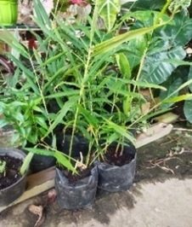 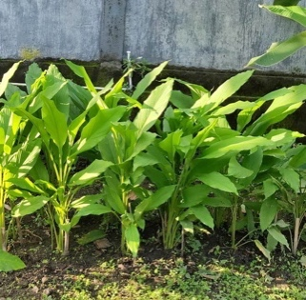 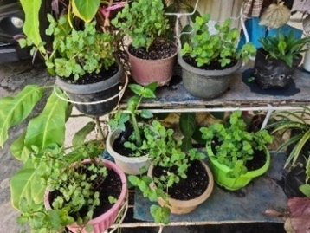 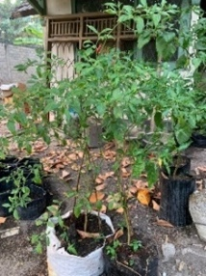

Gambar 4. Hasil budidaya tanaman herbal yang diberi pupuk cair limbah bioflok

Berdasarkan studi pustaka, diketahui bahwa, air hasil budidaya sistem bioflok mengandung banyak bahan organik khususnya kandungan nitrogen yang tinggi (Pardiansyah *et al*., 2014). Hasil penelitian (Pardiansyah, *et al*., 2019), bahwa limbah budidaya ikan lele mengandung unsur hara C-organik sebesar 0,06-0,62%, nitrogen sebesar 0,49-1,32%, phosfat sebesar 0,6-0,35%, dan kalium sebesar 0,22-4,97%. Limbah organik tersebut dapat dimanfaatkan sebagai pupuk tanaman pangan maupun tanaman lainnya. Hal tersebut sesuai dengan pernyataan (Firmansyah *et al*., 2017), bahwa unsur N, P dan K adalah faktor penting yang harus tersedia untuk tanaman karena berperan dalam proses metabolisme dan biokimia sel tanaman. Oleh karena itu, media air pemeliharaan ikan lele sistem bioflok sangat potensial digunakan untuk nutrisi tanaman herbal yang dibudidayakan selama kegiatan pengabdian berlangsung.

**SIMPULAN**

Berdasarkan hasil pengabdian, dapat disimpulkan bahwa pengetahuan dan informasi pemanfaatan limbah budidaya sangat menarik perhatian para peserta dan didapatkan hasil kegiatan praktek lapangan mahasiswa menunjukkan peningkatan pertumbuhan ikan lele yang dipelihara dalam sistem bioflok dengan pemberian pakan yang mencapai ukuran konsumsi yaitu 7 ekor/kg.

**DAFTAR PUSTAKA**

Avnimelech, Y. and M. Kochba (2009). Evaluation of nitrogen uptake and excretion by tilapia in bio floc tanks, using 15N tracing. Aquaculture 287(1–2): 163–168.

De Schryver, P., R. Crab, T. Defoirdt, N. Boon and W. Verstraete (2008). The basic of bio-flocs technology: The added value for aquaculture. Aquaculture 277(3-4): 125-137.

Diansari, R. V. R., E. Arini and T. Elfitasari (2013). Pengaruh kepadatan yang berbeda terhadap kelulushidupan dan pertumbuhan ikan nila (*Oreochromis niloticus*) pada sistem resirkulasi dengan filter zeolit. Jurnal of Aquaculture Management and Technology 2(3**)**: 37-45.

Ekasari, J. (2009). Teknologi bioflok: teori dan aplikasi dalam perikanan budidaya sistem intensif. Jumal Akuakultur Indonesia 8(2): 117-126.

Ekasari, J., A. D. Napitupulu, M. Djurstedt and W. Wiyoto (2022). Production performance, fillet quality and cost effectiveness of red Tilapia (*Orechromis* sp) culture in different biofloc systems. Aquacuture 563(4): 738956.

Firmansyah, I., M. Syakir and L. Lukman (2017). Pengaruh kombinasi dosis pupuk N, P dan K terhadap pertumbuhan dan hasil tanaman terung (*Solanum melongen*a L). Jurnal Holtikultura 27(1): 69-78.

Fitrani, M., A. C. Putra and Yulisman (2015). Aplikasi Teknologi Bioflok pada Pemeliharaan Benih Ikan Betok (*Anabas testudineus*) dengan Padat Tebar Berbeda. Jurnal Perikanan dan Kelautan 20(2): 56-66.

Imron, A., A. Sudaryono and D. Harwanto (2014). Pengaruh rasio C/N berbeda terhadap rasio konversi pakan dan pertumbuhan benih lele (*Clarias* sp.) dalam media bioflok. Aquaculture Management and Technology 3(3): 69–74.

Pardiansyah, D., N. Ahmad, Firman and S. Martudi (2019). Pupuk organik cair dari air limbah lele sistem bioflok hasil fermentasi aerob dan an aerob. Jurnal Agroqua 17(1): 76-81.

Pardiansyah, D., E. Supriyono and D. Djokosetianto (2014). Evaluation of integrated sludge worm and catfish farming with biofloc system. Jurnal Akuakultur Indonesia 13(1): 28-35.

Putri, B., W. Wardiyanto and S. Supono (2015). Efektivitas penggunaan beberapa sumber bakteri dalam sistem bioflok terhadap keragaan ikan nila (*Oreochromis niloticus*). E-Jurnal Rekayasa dan Teknologi Budidaya Perairan 4(1): 433–438.

Suprapto, N. and L. S. Samtasir (2013). Biofloc-165 Rahasia Sukses Teknologi Budidaya Lele. Depok: AGRO-165.

Wibowo, R. A. and Helmizuryani (2015). Kelangsungan hidup dan pertumbuhan benih ikan betok (*Anabas testudineus*) yang di pelihara dalam waring dengan padat tebar berbeda. FISERIES 4(1): 38–43.

Wijaya, M., R. Rostika and Y. Andriani (2016). Pengaruh pemberian C/N rasio berbeda terhadap pembentukan bioflok dan pertumbuhan ikan lele dumbo (*Clarias gariepinus*). Jurnal Perikanan Kelautan 7(1).

Zhan, Y., Y. Wei, Z. Zhang, A. Zhang, Y. Li and J. Li (2021). Effects of different C/N ratios on the maturity and microbial quantity of composting with sesame meal and rice straw biochar. Biochar 3: 557–564.

Zorriehzahra, M. J., S. T. Delshad, M. Adel, R. Tiwari, K. Karthik, K. Dhama and C. C. Lazado (2016). Probiotics as beneficial microbes in aquaculture: an update on their multiple modes of action: a review. Vet Q 36(4): 228-241.